原

selenium之 chromedriver与chrome版本映射表（更新至v2.46）

https://www.cnblogs.com/ai594ai/p/8376017.html

https://blog.csdn.net/huilan_same/article/details/51896672

置顶 2016年07月13日 11:40:54 huilan_same 阅读数 220744更多
所属专栏： Python Selenium自动化测试详解
版权声明：本文为博主原创文章，转载请声明出处并添加原文链接。 https://blog.csdn.net/huilan_same/article/details/51896672
更多关于python selenium的文章，请关注我的专栏：Python Selenium自动化测试详解

看到网上基本没有最新的chromedriver与chrome的对应关系表，便兴起整理了一份如下，希望对大家有用：
chromedriver版本 | 支持的Chrome版本
v2.46 | v71-73
v2.45 | v70-72
v2.44 | v69-71
v2.43 | v69-71
v2.42 | v68-70
v2.41 | v67-69
v2.40 | v66-68
v2.39 | v66-68
v2.38 | v65-67
v2.37 | v64-66
v2.36 | v63-65
v2.35 | v62-64
v2.34 | v61-63
v2.33 | v60-62
v2.32 | v59-61
v2.31 | v58-60
v2.30 | v58-60
v2.29 | v56-58
v2.28 | v55-57
v2.27 | v54-56
v2.26 | v53-55
v2.25 | v53-55
v2.24 | v52-54
v2.23 | v51-53
v2.22 | v49-52
v2.21 | v46-50
v2.20 | v43-48
v2.19 | v43-47
v2.18 | v43-46
v2.17 | v42-43
v2.13 | v42-45
v2.15 | v40-43
v2.14 | v39-42
v2.13 | v38-41
v2.12 | v36-40
v2.11 | v36-40
v2.10 | v33-36
v2.9 | v31-34
v2.8 | v30-33
v2.7 | v30-33
v2.6 | v29-32
v2.5 | v29-32
v2.4 | v29-32
附：
所有chromedriver均可在下面链接中下载到：
http://chromedriver.storage.googleapis.com/index.html
现在有一点好的是出了按照chrome版本对应的driver，直接按照浏览器版本去找对应的driver（只对应大版本就行），不用再费心去对应了，大家可以尝试一下：
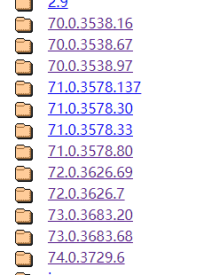
有些同学说下不了，到taobao下也是可以的：
http://npm.taobao.org/mirrors/chromedriver/

